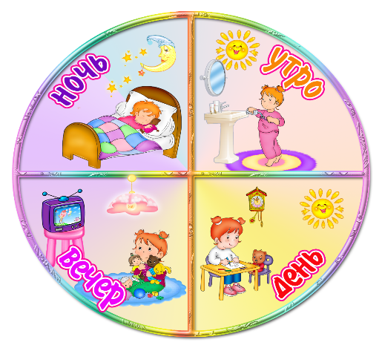
Тема: «Последовательность частей суток».

Совет педагога: совершенствуйте умение ребенка устанавливать последовательность частей суток: утро, день, вечер, ночь.
